

**Uzasadnienie przystąpienia do konkursu wraz z Koncepcją funkcjonowania Przedszkola „Niezapominajka” w Pomarzanowicach**

**na lata 2023-28**

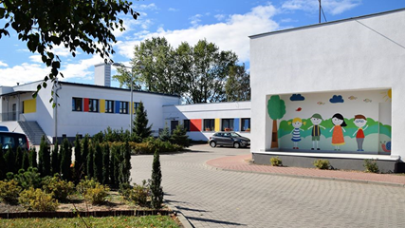

opracowała: Beata Molenda- Sierzchuła

*Pobiedziska, maj 2023*

Uzasadnienie przystąpienia do konkursu

Zgłaszam swoją kandydaturę na stanowisko dyrektora Przedszkola „Niezapominajka” w Pomarzanowicach w przekonaniu, że dzięki swojemu doświadczeniu w pracy na stanowisku kierowniczym, posiadanym kwalifikacjom zawodowym oraz właściwym cechom osobowościowym, będę mogła dobrze wypełniać obowiązki dyrektora przedszkola, dla dobra dzieci, rodziców oraz zatrudnionej kadry pedagogicznej i pracowników przedszkola.

Posiadam 29 letni staż pracy pedagogicznej oraz prawie 12-letnie doświadczenie w pracy na stanowisku kierowniczym.

Zgłaszając swoją kandydaturę na stanowisko dyrektora Przedszkola „Niezapominajka”, chciałabym kontynuować kierunek rozpoczętych zmian oraz wykorzystać doświadczenia lat minionych. Poprzez te lata bardzo zaangażowałam się w całokształt działań placówki, gdyż od ponad 10 lat jako pierwszy dyrektor tworzyłam ją od podstaw.

Pierwsze 5 lat istnienia przedszkola skoncentrowałam się na promocji, tworzeniu pozytywnego wizerunku przedszkola, zachęcaniu rodziców do wybrania naszej oferty, następne 5 lat to praca nad nadaniem imienia przedszkola, pełna termomodernizacja budynku oraz rozwijanie pozytywnego wizerunku w środowisku lokalnym.

W 2019 została nadana nazwa przedszkola, utworzone zostały nazwy grup Żabki, Motylki, Biedronki, Pszczółki i Mrówki, które od tego czasu obchodzą swoje święto. Obchodzimy również corocznie 15 maja **Dzień Polskiej Niezapominajki** jako imieniny naszego przedszkola.

Przez następnych 5 lat chciałabym kontynuować wszystkie dobre praktyki z lat poprzednich oraz skoncentrować się na ekologicznym kierunku prowadzenia przedszkola.

Praca w przedszkolu kieruje się określonymi priorytetami, których celem jest podmiotowość i dobro dziecka, jego wszechstronny rozwój i przygotowanie do podjęcia nauki w szkole. Prawidłowe funkcjonowanie placówki wychowania przedszkolnego uwarunkowane jest wieloma czynnikami, między innymi lokalizacją przedszkola i jego bazą materialną, poziomem wykształcenia kadry pedagogicznej oraz zaangażowaniem pracowników niepedagogicznych, otwartością placówki na współpracę z rodzicami i środowiskiem lokalnym. Włączenie rodziców do realizacji zadań edukacyjnych przedszkola, uczynienie ich współodpowiedzialnymi w zarządzaniu placówką, to uczynienie ich aktywnymi twórcami wizerunku przedszkola. Dobra relacja z rodzicami, wzajemna akceptacja i zrozumienie procentuje osiąganiem znaczących efektów wychowawczo – dydaktycznych.

Pragnę zwrócić uwagę, że:

* jestem osobą operatywną, energiczną, twórczą i odpowiedzialną, otwartą na innowacje i eksperymenty edukacyjne
* potrafię skutecznie kierować zespołem ludzi
* pragnę rozwijać się i doskonalić warsztat zawodowy
* nabyłam wiele nowych umiejętności jako lider zespołu

"Jestem nie po to, aby mnie kochali i podziwiali,

ale po to, abym ja działał i kochał.

Nie obowiązkiem otoczenia pomagać mnie,

ale ja mam obowiązek troszczenia się o świat, o człowieka."

Janusz Korczak

Mając na celu dobro dziecka skutecznie zachęcam rodziców do współpracy, do podejmowania decyzji i współodpowiedzialności za nasze zamierzenia. Czuję się usatysfakcjonowana faktem, że potrafię umiejętnie realizować wszystkie zadania oświatowe zarówno dydaktyczne, wychowawcze a także kierować zespołem pracowników.

Zarządzanie przedszkolem pozwala mi się w dalszym ciągu rozwijać, spełniać zawodowo, czerpać radość z sukcesów edukacyjnych naszych wychowanków. W swojej pracy w dalszym ciągu zamierzam dokładać wiele starań o zaspokajanie potrzeb dzieci, remontować, tworzyć placówkę nowoczesną, zmieniającą się w zależności od potrzeb dzieci i ich rodziców.

Ponowny udział w konkursie na stanowisko dyrektora przedszkola traktuję jako kolejne życiowe wyzwanie osobiste i zawodowe, w którym wykorzystam swoją dotychczasową wiedzę, doświadczenie i liczne pomysły zmian, w celu rozwijania placówki w jeszcze bardziej funkcjonalną i nowoczesną.

**Koncepcja funkcjonowania Przedszkola „Niezapominajka” w Pomarzanowicach**

**na lata 2023-28**

**WIZJA PRZEDSZKOLA**

* Przedszkole umożliwia wyrównywanie szans edukacyjnych wszystkim dzieciom i  przygotowuje je do podjęcia nauki w szkole.
* Działania dydaktyczno - wychowawcze podejmowane w placówce zmierzają do rozwijania  umiejętności i  kształtowania  samodzielności wychowanków.
* Przedszkole kształtuje u dzieci wartości moralne i  patriotyczne.
* W przedszkolu przestrzegane są prawa dziecka.
* Dzieci w przedszkolu są traktowane podmiotowo. Praca z dzieckiem ukierunkowana  jest  na  jego potrzeby i wszechstronny rozwój osobowościowy.
* Przedszkole jest placówką bezpieczną pod każdym względem.
* Przedszkole jest przyjazne dzieciom, rodzicom, pracownikom, otwarte na ich potrzeby i oczekiwania.
* Rodzice są partnerami uczestniczącymi i współorganizatorami życia grupowego i  przedszkolnego.
* Przedszkole zatrudnia wykwalifikowaną kadrę pedagogiczną, zaangażowaną w rozwój placówki, gotową  podnosić swe kwalifikacje zawodowe według potrzeb placówki.
* Udział w nowatorskich programach oraz stosowanie aktywnych metod pracy podniosą jakość pracy placówki.
* Baza, wyposażenie i estetyka pomieszczeń wpływa na wysoki  poziom  pracy.
* Pracownicy mają satysfakcję z wykonywanej pracy i odnoszą sukcesy.

**MISJA PRZEDSZKOLA**

* Przedszkole jest placówką otwartą, bezpieczną i przyjazną dla dzieci oraz ich rodziców. Angażuje rodziców do uczestnictwa w życiu placówki.
* Dziecko opuszczające przedszkole jest  twórcze, nastawione na osiąganie sukcesów   na  miarę  swoich   możliwości.  Gotowe  do  podjęcia  nauki  w  szkole.
* Wychowankowie przedszkola mają ukształtowane postawy moralne, proekologiczne i prozdrowotne.
* Przedszkole organizuje zajęcia dla rozwoju zainteresowań i talentów dzieci.
* Pracownicy promują  przedszkole w środowisku lokalnym, kultywują jego tradycje oraz wychowanie regionalne.
* Lokalne środowisko współpracuje z nami, ceni nas i wspiera.
* Dyrektor  organizuje  sprawne zarządzanie  placówką, dba o jej wizerunek  w  środowisku, wspiera w rozwoju zawodowym  nauczycieli, wykorzystuje ich potencjał i inwencje do poszerzania działań placówki
* Dyrektor przedszkola stara się zapewnić właściwe wyposażenie bazy przedszkolnej.
* W przedszkolu  przestrzegane są zasady wynikające z  Konwencji Praw Dziecka.

**CELE**

* Wspomaganie dzieci w rozwijaniu uzdolnień oraz kształtowanie czynności intelektualnych potrzebnych im w codziennych sytuacjach i w  dalszej edukacji;
* Budowanie systemu wartości, w tym wychowywanie dzieci tak, żeby lepiej orientowały się w tym, co jest dobre, a co złe;
* Kształtowanie u dzieci odporności emocjonalnej koniecznej do racjonalnego radzenia sobie w nowych i trudnych sytuacjach, w tym także do łagodnego znoszenia stresów i porażek;
* Rozwijanie umiejętności społecznych dzieci, które są niezbędne w poprawnych relacjach z dziećmi i dorosłymi;
* Stwarzanie warunków sprzyjających wspólnej i zgodnej zabawie oraz nauce dzieci o zróżnicowanych możliwościach fizycznych i intelektualnych;
* Troska o zdrowie dzieci i ich sprawność fizyczną; zachęcanie do uczestnictwa w zabawach i grach sportowych;
* Budowanie dziecięcej wiedzy o świecie społecznym, przyrodniczym i technicznym oraz rozwijanie umiejętności prezentowania swoich przemyśleń w sposób zrozumiały dla innych;
* Wprowadzenie dzieci w świat wartości estetycznych i rozwijanie umiejętności wypowiadania się poprzez muzykę, małe formy teatralne oraz sztuki plastyczne;
* Kształtowanie u dzieci poczucia przynależności społecznej (do rodziny, grupy rówieśniczej i wspólnoty narodowej) oraz postawy patriotycznej;
* Zapewnienie dzieciom lepszych szans edukacyjnych poprzez wspieranie ich ciekawości, aktywności i samodzielności, a także kształtowanie tych wiadomości i umiejętności, które są ważne w edukacji szkolnej.

**Warunki bytowe przedszkola**

Przedszkole „Niezapominajka” to pięciooddziałowa placówka czynna od poniedziałku do piątku od 6.00 do 17.00 przez cały rok szkolny poza przerwą w sierpniu wyznaczoną przez organ prowadzący w porozumieniu z Radą Rodziców. Kształcenie i wychowywanie dzieci odbywa się w oparciu o treści podstawy programowej wychowania przedszkolnego dostosowując je do możliwości wychowanków na kolejnych etapach edukacji. Proces dydaktyczno- wychowawczy jest realizowany zgodnie z koncepcją pracy przedszkola, rocznymi planami pracy, programem wychowawczym. Przez udział w wybranych programach zewnętrznych, rządowych, ogólnopolskich i gminnych, wspieramy podtrzymanie poczucia przynależności narodowej, rozwój moralny i osobowościowy w korelacji z atrakcyjnymi sposobami przekazywania wiedzy i nabywaniem przez dzieci umiejętności. Przedszkole podejmuje szereg działań o charakterze prozdrowotnym, proekologicznym, promuje zdrowy styl życia i zdrowe odżywianie. Przedszkole jest placówką przyjazną i innowacyjną, przygotowującą dzieci do podjęcia nauki w szkole, umożliwiającą wyrównywanie szans edukacyjnych. Na przestrzeni ostatnich lat realizowaliśmy założenia programów ogólnopolskich i rządowych takich jak: Akademia Aquafresh, Mamo, tato, wolę wodę, Dzieciaki Mleczaki, Mały Miś w świecie literatury, Akademia zdrowego przedszkolaka.

Programy, w których przedszkole brało udział organizowane przez Państwową Stację Sanitarno- epidemiologiczną PSSE

„Skąd się biorą produkty ekologiczne?” „Czyste powietrze wokół nas”

oraz program skierowany dla rodziców „Wybieraj Bezpieczną Żywność”

* W ramach projektu „Cała Polska czyta dzieciom” zapraszamy rodziców do czytania dzieciom w czasie zajęć.
* Organizowanie 2 razy w roku warsztatów ceramicznych (Wielkanoc, Boże Narodzenie)
* Coroczny udział w Ogólnopolskich Piknikach Ekologicznych ( występ przedszkolaków oraz zorganizowanie stoiska pokazowego o tematyce ekologicznej)
* Coroczny udział w Akcji „ Niepodległa do hymnu” otrzymaliśmy podziękowania od Prezydenta RP za udział w akcji.

Ogólnopolskie Projekt edukacyjne, w których braliśmy udział i będziemy kontynuować w przyszłych latach:

* Oto Hałabała , zna go Polska cała „
* „Mały Miś w świecie literatury”
* „Przedszkole Misiowej Mamy”,
* „Magiczna moc Bajek”,
* „Gry i zabawy podwórkowe”,
* „Terapia ręki dla każdego”
* „Piękna Nasza Polska Cała”,
* „Gry i zabawy podwórkowe”,
* „Kodowanie na dywanie”,

**Kadra pedagogiczna**

            Posiadam wysoko wykwalifikowany personel pedagogiczny. Nauczycielki oprócz wykształcenia kwalifikującego do wykonywania zawodu (wychowanie przedszkolne) posiadają dodatkowe kwalifikacje z zakresu terapii pedagogicznej, logopedii, oligofrenopedagogiki, rytmiki, języka polskiego, matematyki, informatyki, teologii oraz nauczania języka angielskiego. Poprzez ustawiczne i permanentne kształcenie, stałe doskonalenie warsztatu pracy i poszukiwanie nowatorstwa pedagogicznego stwarzają dzieciom optymalne warunki do wszechstronnego rozwoju.

W przedszkolu zatrudnionych jest ośmiu nauczycieli łącznie z dyrektorem, w tym pięciu to nauczyciele dyplomowani, dwoje mianowani. Jedna nauczycielka jest w trakcie awansu zawodowego na nauczyciela mianowanego. Wszyscy nauczyciele czują się współodpowiedzialni za wizerunek przedszkola, podnoszą swoje kwalifikacje i umiejętności, uczestnicząc w różnych formach doskonalenia zawodowego. Współpracują ze sobą w sytuacjach codziennych, planują pracę placówki i dążą do osiągania wysokiej efektywności wychowania i kształcenia. Nauczyciele podejmują nowatorskie rozwiązania, dzielą się wiedzą i doświadczeniem z innymi placówkami oraz współpracują z instytucjami będącymi partnerami w działaniach na rzecz dzieci. Dzięki serdecznej i domowej atmosferze stworzonej przez wszystkich pracowników dzieci czują się bezpiecznie i łatwo odnajdują się w grupach rówieśniczych. Chętnie uczestniczą w różnych formach aktywności.

Przedszkole posiada bardzo dobrą bazę dydaktyczną oraz przestrzeń do zabaw ruchowych, salę gimnastyczną, plac zabaw, ogród przedszkolny, które umożliwiają dzieciom wieloraką aktywność. Odbywają się zajęcia z logopedą, terapeutą i pedagogiem specjalnym. Oferta zajęć prowadzonych w przedszkolu zapewnia realizację podstawy programowej, a także umożliwia rozwój zainteresowań i talentów dzieci. Nauczyciele wykorzystują naturalną potrzebę zabaw dzieci, stwarzają takie sytuacje, które wyposażają dzieci w wiedzę i umiejętności określone w podstawie programowej. Proces ten oparty jest na indywidualnych obserwacjach pedagogicznych każdego dziecka w celu zapewnienia mu optymalnych warunków dla osiągnięcia sukcesów rozwojowych, niwelowania deficytów rozwojowych i rozwijania talentów. Prowadzone jest badanie gotowości do podjęcia nauki w szkole i w zależności od wyników badania prowadzone są zajęcia wspomagające  i korygujące rozwój dziecka bądź udzielana jest pomoc psychologiczno – pedagogiczna.

            W przedszkolu dzieci uczą się języka angielskiego, organizowane są zajęcia otwarte dla rodziców. 6 – latki mają zorganizowane zajęcia  z religii. Mając na uwadze ułatwienie przystosowania dziecka do nowych warunków, przedszkole prowadzi program adaptacyjny dla dzieci najmłodszych. Dzięki zaangażowaniu nauczycieli dzieci biorą udział w licznych spotkaniach z ciekawymi ludźmi, konkursach, wycieczkach  i zawodach sportowych. Kadra pedagogiczna kształtuje tożsamość narodową i regionalną wychowanków, a także poczucie przynależności do wspólnoty europejskiej. Ponadto placówka rozwija zainteresowania i uzdolnienia dzieci, doskonali kompetencje poznawcze wychowanków.

O sukcesie współczesnego przedszkola decydują zatrudnieni w niej ludzie, wartości, którymi się kierują. Ale to od dyrektora zależy, czy stworzy warunki, w których pomysłowość, kreatywność i zaangażowanie nauczycieli zostaną zauważone, docenione i wykorzystane. To umiejętność, którą dyrektorzy powinni zdobyć w celu motywowania, delegowania uprawnień i powierzania odpowiedzialności.

Do ważnych zadań dyrektora szkoły zaliczyć należy troskę o rozwój profesjonalny nauczycieli. Ma on szczególną rolę do spełnienia w stosunku do nauczycieli w początkowym okresie ich pracy, w którym odbywa się ich start i staż zawodowy. Wymaga to świadomego i w miarę systematycznego oddziaływania na nauczyciela, który winien być „dynamiczny”, aktywny i zaangażowany w pracy pedagogicznej, stale się doskonalący, umiejętnie współdziałający z uczniami i ich rodzicami, innymi nauczycielami i dyrektorem szkoły.

Dyrektor przydzielając nauczycielowi stażyście obowiązki i czynności powinien brać pod uwagę jego kwalifikacje, zainteresowania i możliwości psychofizyczne.

Będę się starać motywować nauczycieli do zdobywania kolejnych stopni awansu zawodowego jak również do ciągłego doskonalenia i podnoszenia swoich kwalifikacji.

**Formy motywacji to:**

* dodatek motywacyjny
* nagrody Dyrektora Szkoły
* dofinansowanie do studiów i kursów
* obustronna lojalność pracownika i pracodawcy,
* szacunek do kwalifikacji pracownika i dawanie tego dowodu,
* autorytet i dobra współpraca z dyrektorem,
* miła atmosfera w pracy,
* współzawodnictwo oparte na pozytywnych relacjach,
* system pochwał, wyróżnień,
* sprawiedliwa ocena pracownika,

**Współpraca z rodzicami**

Jednym z wyznaczników jakości pracy przedszkola jest dobrze zorganizowana współpraca z rodzicami. W procesie wychowania i edukacji dzieci w przedszkolu muszą brać aktywny udział rodzice, bo to właśnie rodzice są dla dzieci najważniejszymi osobami i mają decydujący wpływ na ich rozwój. Przedszkole natomiast wspomaga, współpracując, wzmacnia, kompensuje braki. Rodzice są zatem ważnym partnerem dla nauczycieli, ponieważ są źródłem wiedzy o dziecku i jego aktualnych przeżyciach. Ponadto rodzice coraz częściej mają świadomość wychowawczo – dydaktycznej roli przedszkola, dostrzegają bowiem możliwość nabycia w przedszkolu przez dziecko nowych doświadczeń, umiejętności i wiadomości.

Rodzina i przedszkole to dwa środowiska, które w szczególny sposób oddziałują na dziecko. Skuteczność tego oddziaływania powinna być uwarunkowana wzajemnym i ścisłym współdziałaniem. W tej dziedzinie zrobiliśmy wiele, ale zdaję sobie sprawę, że jest to proces długofalowy - dlatego też w dalszym ciągu zamierzam kontynuować pracę nad budowaniem coraz to lepszych relacji nauczyciel – rodzic. Jako nauczyciel jestem świadoma tego, że jednym z podstawowych warunków osiągnięcia sukcesu w relacji nauczyciel – dziecko jest dobra współpraca z rodzicami.

Cenię bardzo kontakt z rodzicami naszych wychowanków, którzy oczekują od nas rzetelnej informacji, a jednocześnie przekazują uwagi dotyczące działalności przedszkola. Uważam, że powinnam tak ukierunkować pracę z Radą Pedagogiczną w ramach wewnątrz-przedszkolnego doskonalenia, by proponować coraz to szersze formy współpracy, a te już istniejące pielęgnować.

W przedszkolu odbywają się i nadal będą odbywać spotkania Rady Rodziców – rodzice mają swój udział w tworzeniu przedszkola przyjaznego dzieciom, wspierają dyrektora w różnych inicjatywach; odbywają się spotkania informacyjne oraz warsztaty dla rodziców, prowadzimy zajęcia otwarte, drzwi otwarte dla rodziców wybierających przedszkole dla swojego dziecka, prowadzimy rozmowy indywidualne z rodzicami.

Zdaję sobie sprawę z faktu, że prawidłowa realizacja celów, zadań i funkcji przedszkola jest możliwa dzięki zapewnieniu właściwych warunków do zgodnego współdziałania przedszkola z rodzicami. Tylko wtedy, gdy nasze cele będą zbieżne i spójne, będziemy mogli liczyć na ich zaangażowanie i pomoc. Współpracy przedszkola z domem rodzinnym powinna towarzyszyć troska o przyszłe losy dziecka, o zaspokojenie jego aktualnych potrzeb i o jego wychowanie. Przedszkole dokłada wszelkich starań, aby rodzice stali się jego sojusznikami w sprawach zdrowia i bezpieczeństwa dzieci. Ważnym jest, aby relacje te były oparte na dialogu. Moim zadaniem będzie wzmacniać ten dialog poprzez dobrze zorganizowaną współpracę z Radą Rodziców.

Pełna współpraca umożliwia zintegrowanie obu środowisk - aby jednak mogła zaistnieć, muszą pojawić się możliwości do wzajemnego poznania i budowania poprawnych relacji.

Sprzyjać temu będą:

* zapewnienie atmosfery otwartości i życzliwości oraz kompetencji i taktu pedagogicznego,
* zebrania Rady Rodziców - ogólne i grupowe; coroczne wybory do Rady Rodziców,  zgodnie z Ustawą o Systemie Oświaty,
* kontakty indywidualne,
* formy pracy otwartej, warsztaty, imprezy i uroczystości,
* wspólne dla dzieci i rodziców przedszkolne zabawy plenerowe i wycieczki,
* udział rodziców w ogólnopolskiej akcji „Cała Polska czyta dzieciom”,
* organizowanie spotkań ze specjalistami ( psycholog, logopeda ),
* organizowanie „dni otwartych” przedszkola dla naszych potencjalnych klientów – dzieci i ich rodziców,
* realizacja programu adaptacyjnego dla dzieci 3 – letnich „Jestem sobie przedszkolaczek”.

**Rodzice w naszym przedszkolu o**trzymują obiektywną ocenę postępów dziecka. Uzyskują szczegółowe informacje na temat udzielania pomocy psychologiczno – pedagogicznej. Dzielą się spostrzeżeniami na temat pracy przedszkola. Współdecydują i wspierają przedszkole w jego działaniach. Czynnie uczestniczą w życiu przedszkola. Są partnerami w tworzeniu atmosfery placówki, działalności dydaktyczno – wychowawczej i zarządzaniu placówką.

**Teatra Rodzica**

Z inicjatywny jednej z nauczycielek od 2013 r. w naszym przedszkolu działa Teatr Rodzica, który corocznie przygotowuje przedstawienia dla przedszkolaków z okazji Dnia Dziecka. Rodzice chętnie włączają się w ten projekt i już od marca spotykają się na cotygodniowych próbach. Celem Teatru Rodzica jest zainteresowanie dzieci teatrem, przygotowywanie ich do świadomego uczestnictwa w kulturze oraz obcowania ze sztuką. U dzieci rozwijana jest wrażliwość estetyczna, dbałość o kulturę słowa, a ponadto stymulowane są procesy wyobraźni i twórczego myślenia. Przygotowywane przedstawienia integrują rodziców, budują pozytywne relacje między rodzicami, dziećmi i nauczycielami i z pewnością dają niezapomniane przeżycia - zarówno artystom, jak i widowni. Niezmiernie cieszy nas fakt, iż w sztukach występują także rodzice, których dzieci opuściły już nasze przedszkolne mury oraz nasi absolwenci. Zrealizowane przedstawienia: • 2013/2014 – „Rzepka” J.Tuwima, • 2014/2015 – „Brzechwa i Tuwim dzieciom”, • 2015/2016 – „Kopciuszek”, • 2016/2017 – „Smerfny świat”, • 2018/2019 – „Zamieszanie w krainie baśni”, • 2019/2020 – „Piracka przygoda”, • 2021/2022 – „Trzy świnki”, • 2022/2023 – „Bal u Smerfów”. W ubiegłym roku szkolnym Teatr Rodzica, poza przedstawieniem w przedszkolu, wystąpił również gościnnie w zaprzyjaźnionym Zespole Szkół w Pobiedziskach Letnisku, a w tym roku uczniowie tejże szkoły zawitają do nas..

**Wspólpraca z Radą Pedagogiczną, Radą Rodziców, Burmistrzem oraz Urzędem Miasta i Gminy Pobiedziska, Kuratorium Oświaty i innymi instytucjami:**

Dużą rolę w dobrze zorganizowanej placówce spełnia sprawne zarządzanie, właściwa atmosfera pracy i relacje interpersonalne, kompetentna kadra pedagogiczna i personel administracyjno – obsługowy oraz chętni do współpracy rodzice. Zaangażowanie wszystkich oraz klimat wzajemnego zaufania w istotny sposób wpływa na pracę całej placówki.

Współpraca z Radą Pedagogiczną polegać ma między innymi na:

* tworzeniu programów i projektów edukacyjnych oraz pomoc w doborze innowacyjnych metod i form pracy,
* stałej motywacji i inspiracji nauczycieli do pracy, realizacji własnych planów rozwoju zawodowego, podnoszenia kwalifikacji i zdobywania kolejnych stopni awansu zawodowego,
* stworzenie dzieciom bezpiecznego otoczenia fizycznego i psychicznego, ukierunkowania rozwoju dziecka zgodnie z jego wrodzonym potencjałem i możliwościami rozwojowymi.

Współpraca z Radą Rodziców polegać ma na:

* organizacji działań sprzyjających podnoszeniu estetyki przedszkola,
* organizacji imprez integrujących całą społeczność przedszkolną – warsztaty, festyny, wycieczki itp.
* celowym i oszczędnym gospodarowaniu środkami finansowymi,
* organizowaniu pomocy dla dzieci potrzebujących.
* Zebrania z rodzicami i Radą Rodziców. Zebrania podsumowujące wstępną i końcową diagnozę pedagogiczną. Zajęcia otwarte. Konsultacje indywidualne z nauczycielem. Uroczystości i spotkania integracyjne. Udział rodziców w wycieczkach, piknikach rodzinnych. Angażowanie rodziców do pracy na rzecz przedszkola. Systematycznie aktualizowaną stronę internetową przedszkola oraz portal społecznościowy. Kąciki i tablice informacyjne dla rodziców.

Współpraca z Urzędem Miasta i Gminy jako organem prowadzącym polegać ma na:

* realizacji zarządzeń Burmistrza Miasta i Gminy uchwał Rady Miasta i Gminy Pobiedziska,
* udziale w naradach, szkoleniach itp.
* realizacji przyznanych środków z zachowaniem dyscypliny budżetowej.

Współpraca z Kuratorium Oświaty jako organem sprawującym nadzór pedagogiczny polegać ma na:

* realizacji i aktualizacji dokumentacji pedagogicznej zgodnie z rozporządzeniami i zaleceniami wizytatorów Kuratorium,
* udziale w naradach i konferencjach.

**Chciałabym kontynuować również współpracę z instytucjami:**

* Współpraca z „Fundacją Funta kłaków warte”, której prezesem jest mama jednego z naszych wychowanków (odwiedziny z pieskiem i kotkiem opowiadanie o potrzebach zwierząt i uwrażliwienie na ich los)
* Współpraca ze schroniskiem dla zwierząt w Skałowie (przekazanie karmy, koców, akcesoriów dla zwierząt…)
* Współpraca z Biblioteką Publiczną, której filia znajduje się w budynku naszego Przedszkola(zachęcanie do czytelnictwa, dzieci z naszego przedszkola bardzo często goszczą w bibliotece na zajęciach )
* Policją w Pobiedziskach – pogadanki, przyjazdy na festyny rodzinne,
* Ośrodkiem Opieki Społecznej w sprawie dożywiania uczniów w trudnej sytuacji finansowej,
* Sołectwem Pomarzanowice (wynajmowanie sali na imprezy okolicznościowe, współorganizowanie festynu, )
* Klubem Seniora z Pomarzanowicach (np.zbiórka herbat w akcji „Herbatka dla seniora”),
* Domem Opieki w Pobiedziskach – coroczne występy naszych dzieci z przestawieniami jasełkowymi, wysyłanie kartek okolicznościowych wykonanych przez dzieci oraz zbiórka herbatek dla mieszkańców domu.
* Sanepidem Poznańskim PSSE – udział w programach edukacyjnych oraz prowadzenie warsztatów dla dzieci Program „Czyste powietrze wokół nas”,
* Współpraca z OSP Pobiedziska i OSP Węglewo ( ewakuacje p.poż i festyny)
* Współpraca z zakładami pracy znajdującymi się na terenie Pomarzanowic
* Współpraca z Pocztą Polską – oddział w Pobiedziskach (wycieczki dzieci i pokazanie pracy pocztowca)
* Współpraca ze sklepem Mrówka w Pobiedziskach (zwiedzanie sklepu, otrzymanie karmników)
* Uczelniami wyższymi przyjmowanie studentów na praktyki:

W poprzednich 5 latach miały u nas praktyki studenci z :

1. Uniwersytetu im. A. Mickiewicza w Poznaniu - studentka pedagogiki szkolnej i przedszkolnej
2. Gnieźnieńskiej wyższej Szkoły MILEMIUM (2 studentki Edukacja Elementarna z Terapią Pedagogiczną oraz 2 studentów Zarządzanie zasobami ludzkimi)
3. Wyższą Szkołą pedagogiki i administracji kierunek pedagogika 1 studentka
4. Technikum TEB EDUKACJA – praktyka zawodowa uczennicy technikum fotograficzne

**KIERUNEK PRACY WYCHOWAWCZO-DYDAKTYCZNEJ PRZEDSZKOLA**

**NA LATA 2022-2027**

Wszyscy powinni mieć świadomość, że ochrona i kształtowanie środowiska, w którym żyjemy, jest koniecznością a zatem podstawowym obowiązkiem każdego człowieka, gdyż każdy jest tylko chwilowym użytkownikiem tego środowiska i ma obowiązek przekazać je innym, następnym pokoleniom.

Kształtowanie właściwej postawy wobec środowiska należy rozpocząć od najmłodszych lat, bowiem świadomość człowieka kształtuje się przez całe życie, jednak jej podstawy każdy zdobywa w dzieciństwie i młodości, kiedy jest wrażliwy na wszystko, co go otacza.

W zeszłym roku szkolnym stworzyłyśmy ogród przedszkolny, włączyłyśmy rodziców, którzy obdarowali nas sadzonkami, drzewkami i różnymi roślinami.

**„Od najmłodszych lat z ekologią za pan brat – edukacja ekologiczna sposobem na zdrowy styl  życia”**

Cele:

* kształtowanie postaw proekologicznych, rozumienie roli czystego powietrza, wody dla prawidłowego rozwoju roślin, zwierząt i ludzi
* wzmocnienie wizerunku przedszkola w środowisku lokalnym jako placówki propagującej zdrowy styl życia wśród swoich wychowanków
* podniesienie świadomości ekologicznej dzieci i rodziców oraz kształtowanie poczucia odpowiedzialności za stan środowiska przyrodniczego

Działania:

* dalsza praca w ogrodzie przedszkolnym, sianie, sadzenie, obserwacje przyrodnicze
* posadzenie drzewek i krzewów owocowych
* stworzenie ścieżki ekologicznej / sensorycznej w ogrodzie przedszkolnym
* gromadzenie deszczówki, założenie kompostownika
* stworzenie przez dzieci zielnika / rozpoznawanie nazw roślin, ziół
* promowanie ekologicznych zasad, zdrowego stylu życia, poprzez kontakt dzieci z literaturą dziecięcą, oglądanie filmów edukacyjnych, prezentacje multimedialne o tematyce przyrodniczo-ekologicznej
* ułożenie wspólnie z dziećmi kodeksu „Małego Ekologa”
* proekologiczne gospodarowanie surowcami i materiałami: segregacja odpadów przez dzieci i pracowników do specjalnych pojemników, wykorzystanie materiałów wtórnych do zajęć plastycznych i konstrukcyjnych, zbiórka baterii, plastikowych nakrętek i makulatury
* organizowanie sezonowych kącików przyrody, promujących zdrowie i ekologię
* stosowanie metod aktywizujących, pobudzających dzieci do samodzielnych doświadczeń, do poznawania przez: badanie, odkrywanie, smakowanie, praktyczne działanie oraz poznawanie przez bezpośredni kontakt
* organizowanie spacerów, wycieczek i zabaw ruchowych na świeżym powietrzu
* „Wiem, że zdrowo jem” – warsztaty prowadzone przez dietetyka dotyczące zdrowego odżywiania
* „Przedszkolaki robią przysmaki” – zajęcia kulinarne dla dzieci, uświadamiające walory ekologicznej żywności
* Szykowanie przez dzieci zdrowych kanapek z wykorzystaniem warzyw z naszego ogrodu
* Organizacja konkursu „EKO-MANIACY” – np. „Zielono mi” – pokaz mody ekologicznej na powitanie wiosny
* Karnawałowe bale ekologiczne pod hasłem „Wszystkie kolory przyrody” albo „Wszystkie kolory planety Ziemi”
* Uczestnictwo w organizowanych przez przedszkole oraz instytucje zewnętrzne konkursach, przeglądach, turniejach wiedzy o tematyce ekologicznej o zasięgu miejskim, wojewódzkim i ogólnopolskim
* Realizacja projektów, programów i akcji promujących zdrowie i ekologię (np. programy: „Czyste powietrze wokół nas”, „Kubusiowi przyjaciele natury” czy „Mamo, tato, wolę wodę”; akcja „Sprzątanie Świata”)
* Spacery i wycieczki, kształtowanie wrażliwości ekologicznej poprzez bezpośrednie obserwacje w różnych porach roku, obserwacje ptactwa, zorganizowanie akcji dokarmiania zwierząt zimą
* Spotkania z ciekawymi ludźmi: leśnik, biolog, pszczelarz, rolnik, ekolog…
* Warsztaty tworzenia torb ekologicznych prezent na Dzień Mamy / ograniczenie foliowych torebek
* Warsztaty pieczenia zdrowego chleba / ciemnego pieczywa
* Udział w warsztatach przyrodniczych prowadzonych przez LOP, Nadleśnictwo Lasy Państwowe
* Udział w akcjach charytatywnych na rzecz zwierząt czy ochrony środowiska naturalnego
* Wzbogacenie bazy dydaktycznej przedszkola o pomoce dydaktyczne typu lupy, lunety i mikroskopy.

**Chciałabym, aby dziecko opuszczające mury naszego przedszkola jak najlepiej poradziło sobie w dalszej edukacji.**

**Absolwent naszego Przedszkola:**

* Jest ciekawy świata, dąży do pogłębienia wiedzy, rozwija swoje pasje, zainteresowania i talenty.
* Przestrzega zasad współżycia w grupie, jest otwarty na potrzeby innych ludzi.
* Posiada wiedzę i umiejętności niezbędne do podjęcia nauki w szkole
* Śmiało wyraża swoje opinie, w zrozumiały sposób komunikuje się z innymi,
* Jest samodzielny w działaniu i podejmowaniu decyzji.
* Wykazuje gotowość do działania na rzecz środowiska przyrodniczego
* Troszczy się o swoje zdrowie i bezpieczeństwo
* Jest wrażliwy na sztukę i piękno otaczającego świata
* Posiada umiejętność radzenia sobie w sytuacjach trudnych.

**ZAKOŃCZENIE**

Zdaję sobie sprawę, że nawet najlepsza koncepcja pracy nie ma szans powodzenia, jeśli nie jest akceptowana i przyjęta przez współpracowników. Uważam jednak, że potrafię moimi działaniami i pomysłami zmobilizować grono pedagogiczne oraz pracowników obsługi   
i administracji do twórczej, zespołowej, odpowiedzialnej pracy na rzecz rozwoju uczniów.

Myślę, że ważnym sprzymierzeńcem w realizacji priorytetowych zadań przedszkola są rodzice, których chciałabym pozyskać do współdziałania na zasadach partnerstwa i pełnego zrozumienia.

Ważne i stabilizujące prace szkoły jest zaufanie środowiska oraz władz gminy, dlatego funkcjonowanie szkoły musi ulegać nieustającemu doskonaleniu i realizować główne kierunki lokalnej polityki oświatowej.

Moja wizja szkoły opiera się na jej funkcjonowaniu jako placówki przyjaznej uczniom, otwartej na inicjatywy nauczycieli, uczniów i rodziców.

Wielkość różnorodnych zadań i ich społeczna doniosłość wymagają nieustannego starania i troski o jak najwyższą jakość pracy placówki. Świadome działanie dyrektora przedszkola o coraz lepszą jakość pracy kierowanej placówki jest wymogiem najważniejszym - gdyż od tego zależy jej istnienie. Żywię przekonanie, że przedstawiona koncepcja rozwoju i funkcjonowania przedszkola wejdzie w życie i przyniesie wymierne korzyści dla społeczności przedszkolnej i lokalnej. 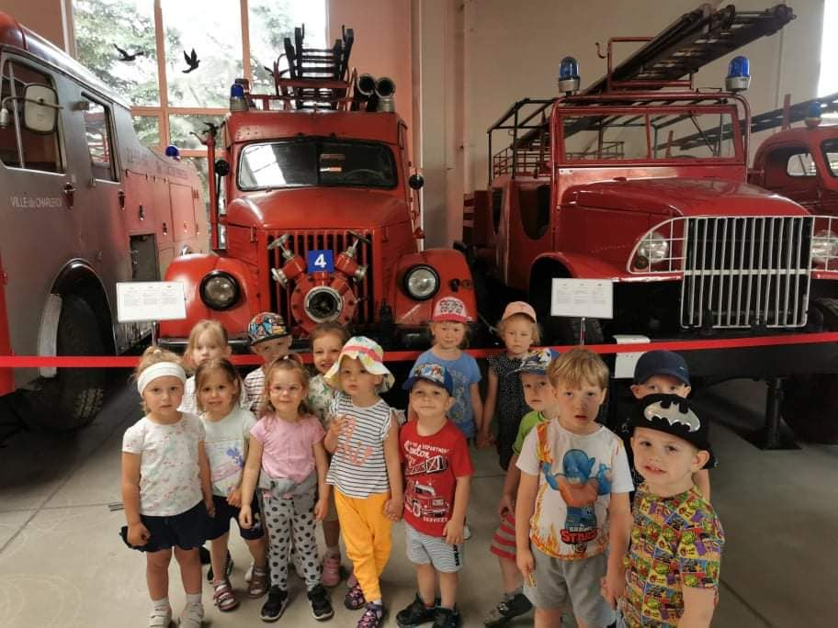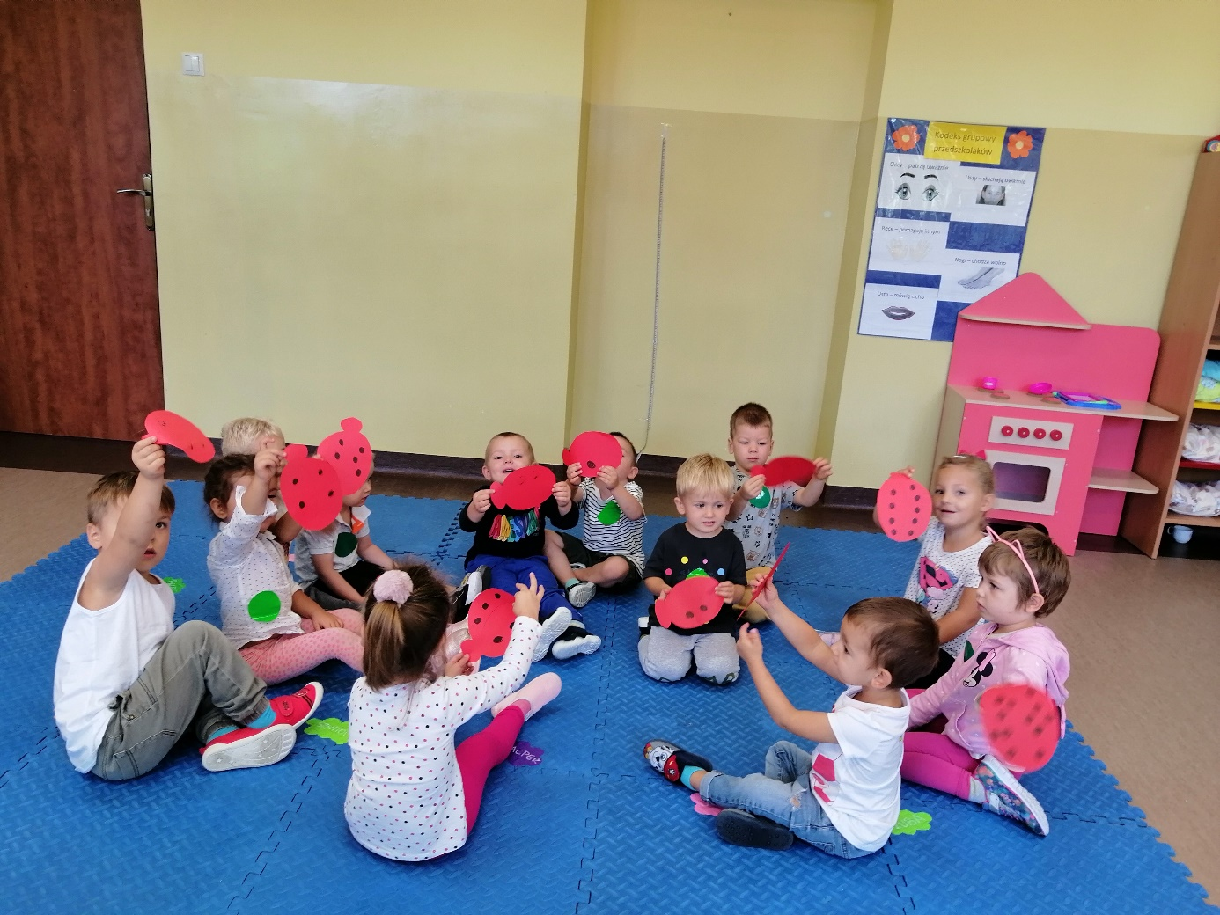

Beata Molenda- Sierzchuła